HÀNH TRÌNH ĐÔNG ÂU CHẤT LƯỢNG
ĐỨC - SÉC – ÁO – SLOVAKIA - HUNGARY
Thời gian: 10 ngày 9 đêm
Hàng không: Qatar Airways
Khởi hành từ: TP.Hồ Chí Minh

Khởi hành | Khách sạn | Người lớn | Trẻ em 2 - dưới 11 tuổi | Em bé
Khởi hành | Khách sạn | Người lớn | Ngủ chung giường người lớn
31/1-9/2  (Mùng 3 Tết) | 4* | 78.900.000 | 90% | 35%

Điểm đến hấp dẫn:
- Berlin - thủ đô của nước Đức với nhiều di tích lịch sử, đậm nét văn hoá Đức và là thành phố thu hút được nhiều du học sinh học tập và làm việc.
- Dresden được mệnh danh là Trái tim thời kỳ phục hưng của nước Đức với lịch sử lâu đời từng là nơi ở vương giả của các tuyển đế hầu và vua của Sachsen, trong nhiều thế kỷ, họ đã trang hoàng cho thành phố bằng các nét văn hóa và công trình nghệ thuật tráng lệ.
- Praha – thành phố của một trăm ngọn tháp và từng là thủ đô của đế chế la mã thần thánh.
- Karlovy Vary được mệnh danh thành phố điện ảnh đầy thơ mộng và hữu tình vì đây là nơi tổ chức Liên hoan phim quốc tế Karlovy Vary lớn và danh tiếng nhất nhì Châu Âu, Liên hoan phim Karlovy Vary cũng là một trong những Liên hoan phim cổ nhất thế giới.
- Hallstatt – thị trấn bên hồ đẹp nhất Châu Âu, được ví như “viên ngọc của nước Áo”
- Vienna - thủ đô nước Áo, quê hương của thiên tài Mozart, Beethoven, Haydn, Strauss, Schubert, Brahms, Mahler
- Budapest – nằm bên dòng sông Danube, Budapest là thủ đô xinh đẹp của đất nước Hungary, một trong những thành phố văn hóa quan trọng nhất ở Đông Âu với nhiều Di sản thế giới.

HÀNH TRÌNH

NGÀY 1: TP.HỒ CHÍ MINH – BERLIN (Ăn uống trên Máy bay, nghỉ đêm khách sạn)
05h50: Quý khách tập trung tại nhà ga Quốc tế sân bay Tân Sơn Nhất. Hướng dẫn viên đón và làm thủ tục cho Quý khách lên chuyến bay khởi hành từ TP.Hồ Chí Minh đi Berlin.
08h55: Chuyến bay mã hiệu QR975 của hãng hàng không Qatar Airways – hãng hàng không 5 sao đẳng cấp thế giới cất cánh, đưa quý khách tới Berlin (chuyển chặng 2 tiếng 30 phút tại Doha).
- Chặng 1: QR975 SGN DOH 08:55 13:05
- Chặng 2: QR083 DOH BER 15:40 19:55
(Quý khách được phục vụ ăn uống trên máy bay)
19h55: Máy bay hạ cánh xuống Sân bay quốc tế Berlin-Brandenburg. Quý khách làm thủ tục nhập cảnh. Xe đón Quý khách về khách sạn nghỉ ngơi.
Nghỉ đêm tại khách sạn 4**** Park Inn by Radisson Berlin Alexanderplatz hoặc tương đương tại Berlin.

NGÀY 2: BERLIN - DRESDEN (Ăn sáng, trưa, tối)
07h00: Quý khách ăn sáng tại khách sạn.
08h00: Xe và HDV đưa quý khách đi tham quan thủ đô Berlin và bắt đầu hành trình khám phá thủ đô nước Đức:
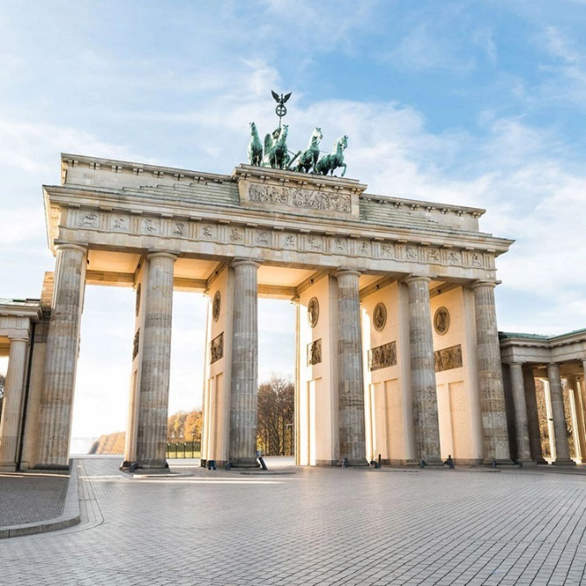
- Cổng Brandenburg– biểu tượng của Hoà Bình tại Đức được xếp ngang hàng với Khải Hoàn Môn của Paris như một trong những tượng đài tiêu biểu của Châu Âu
- Quảng trường Potsdamer Platz
- Checkpoint Charlie: Một điểm đến mang tính lịch sử, Checkpoint Charlie là cổng duy nhất để sử dụng bởi người nước ngoài muốn đến thăm giữa Đông và Tây Đức thời kỳ chiến tranh lạnh.
- Rotes Rathaus (Red City Hall) là tòa thị chính của Berlin, nằm trong khu Mitte trên Rathausstraße gần Alexanderplatz. Đây là nhà của thị trưởng quản lý và chính phủ của nhà nước Liên bang Berlin. Tòa nhà bị hư hỏng nặng bởi vụ đánh bom của Đồng Minh trong Thế chiến II và xây dựng lại với kế hoạch ban đầu giữa năm 1951 và 1956.
- Khu vực East Side Gallery là phần dài nhất của Bức tường Berlin còn tồn tại ở Đức. Công trình này được biết tới như một triển lãm tự do, nơi trưng bày bức họa của các nghệ sĩ khắp nơi trên thế giới kể từ năm 1990.
12h00: Ăn trưa tại nhà hàng thực đơn Châu Âu. Sau bữa trưa, đoàn tham quan:
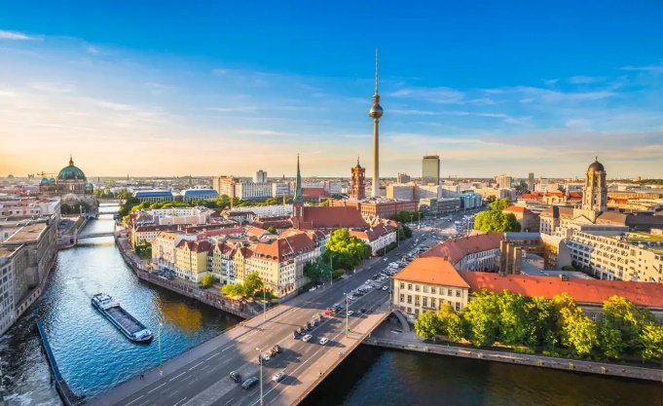
- Bức tường Berlin, ngăn cách phần đông và tây thành phố, là một trong những biểu tượng mạnh mẽ nhất của chiến tranh lạnh. Sự sụp đổ của nó dẫn đến thống nhất nước Đức và đánh dấu mốc quan trọng trong lịch sử thế giới hiện đại.
- Tiếp đó, Xe đưa đoàn dời thủ đô Berlin khởi hành tới thành phố cổ Dresden - Thủ phủ của bang Sachsen, nằm ở phía đông nước Đức. Vào những năm gần đây, Dresden nhận được sự quan tâm của rất nhiều du khách trên thế giới.
18h00: Đến Dresden, Đoàn ăn tối nhà hàng sau đó về khách sạn nhận phòng nghỉ ngơi.
Nghỉ đêm ở Khách sạn tiêu chuẩn 4* NH Dresden Neustadt hoặc tương đương tại Dresden

NGÀY 3: DRESDEN – KARLOVY VARY - PRAHA (Ăn sáng, trưa, tối)
06h30: Đoàn ăn sáng và trả phòng khách sạn, xe và hướng dẫn viên đưa Quý khách đi tham quan Dresden:
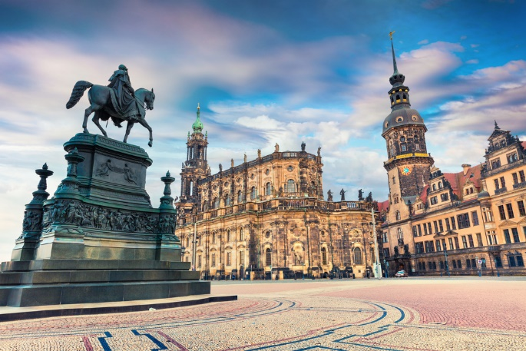
- Nhà thờ Đức Bà (Frauenkirche): một công trình kiến trúc được xem là biểu tượng của hòa bình, sự hòa giải giữa các dân tộc, của lòng mong đợi và đức tin và cũng là địa điểm mà bất cứ du khách nào cũng không thể bỏ qua khi đặt chân đến đây
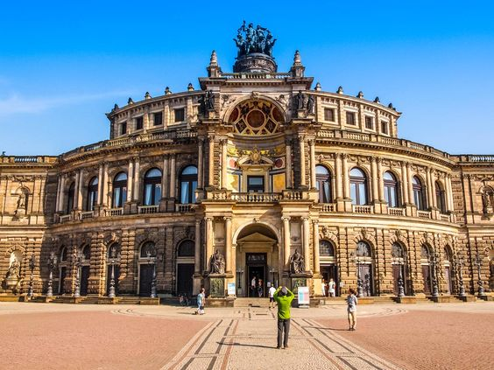
- Lâu đài Dresden: Lâu đài Dresden hoặc Cung điện Hoàng gia (hoặc) là một trong những tòa nhà cổ nhất ở Dresden, Đức. Trong gần 400 năm, đây là nơi cư ngụ của các đại cử tri (1547-1806) và các vị vua (1806-1918) của Vương quốc Sachsen từ Nhà Albertine của Wettin cũng như các vị vua của Ba Lan (1697-1763).
- Cung điện Zwinger: Cung điện này được xây dựng theo phong cách đầu trường La Mã, các chi tiết ở đây được kết hợp hài hòa giữa điêu khắc và hội họa, mang đến vẻ đẹp độc đáo. Du khách đặt chân tới cung điện Zwinger, bên việc khám phá lối kiến trúc nơi đây, còn được mát nhãn với các bộ sưu tập cổ, đặc biệt là gốm sứ nghệ thuật
- Nhà hát Opera Dresden - Semperoper là một trong những tòa nhà opera đẹp và uy tín nhất trên thế giới. Được xây dựng bởi kiến trúc sư Semper năm 1841, nhà hát thuộc bang Sachsen và nằm ở Dresden trên quảng trường Theaterplatz. Ngày nay, rất nhiều vở opera và múa ba lê, chủ yếu là cổ điển được trình diễn ở đây.
Sau đó, Quý khách di chuyển tới Karlovy Vary – được mệnh danh thành phố điện ảnh đầy thơ mộng và hữu tình vì đây là nơi tổ chức Liên hoan phim quốc tế Karlovy Vary lớn và danh tiếng nhất nhì Châu Âu, Liên hoan phim Karlovy Vary cũng là một trong những Liên hoan phim cổ nhất thế giới
Trưa: Quý khách ăn trưa tại nhà hàng địa phương tại Karlovy Vary
Chiều: Quý khách tham quan Thành phố Karlovy Vary:
- Mill Colonnade: biểu tượng của thành phố suối nước nóng Karlovy Vary. Điều tuyệt vời nhất mà bạn được trải nghiệm tại trung tâm thành phố cổ này là một công trình kiến trúc hùng vĩ với 124 cây cột được thiết kế dọc theo hai bên lối đi, và có khoảng 5 vòi nước nóng của 5 suối nước nóng trong số 13 suối nước nóng lớn ở Karlovy Vary sẽ xuất hiện dọc theo hành lang
- Sau đó, Quý khách tự do chụp ảnh và mua sắm đồ lưu niệm
16h00: Chia tay Karlovy Vary, xe đưa Quý khách về Praha - thủ đô của Cộng hoà Séc
18h00: Đoàn dùng bữa tối tại nhà hàng địa phương tại Praha. Sau bữa tối, xe đưa đoàn về khách sạn nhận phòng nghỉ ngơi.
Nghỉ đêm tại khách sạn tiêu chuẩn 4 **** Hotel Olympik hoặc tương đương

NGÀY 4: PRAHA - LINZ (Ăn sáng, trưa, tối)
07h00: Đoàn ăn sáng tại khách sạn sau đó làm thủ tục trả phòng. Đoàn thăm quan city thành phố Prague:
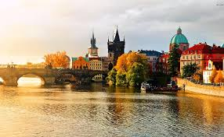
- Lâu đài Praha - là một biểu tượng lâu đài của Séc, được hoàng tử Borivoj xây dựng vào khoảng năm 880 sau Công Nguyên. Bản thân lâu đài là một thị trấn nhỏ thường được gọi là thành cổ (phố cổ), và theo sách kỷ lục thế giới, đây là lâu đài lớn nhất trên thế giới. Lâu đài có diện tích 70.000 mét vuông và hiện vẫn đang được sử dụng.
- Quảng trường Phố cổ Old Town là một trong hai quảng trường chính ở Praha bao gồm những tòa nhà cổ kính và nhà thờ tráng lệ xung quanh – những đặc điểm mà khiến nơi đây là một trong những thắng cảnh lịch sử đẹp nhất ở châu Âu.
- Tháp đồng hồ ở “Quảng trường Con Gà”: là một trong những chiếc đồng hồ thiên văn cổ nhất thế giới còn hoạt động. Từ trên đỉnh tháp đồng hồ, có thẻ nhìn toàn cảnh đẹp nhất ở Praha
- Dancing House hay còn gọi là cho tòa nhà Nationale-Nederlanden. Nó được thiết kế bởi kiến trúc sư Vlado Milunić với sự hợp tác của kiến trúc sư người Mỹ gốc Canada Frank Gehry. Tòa nhà được thiết kế vào năm 1992 và hoàn thành 4 năm sau đó vào năm 1996. Thiết kế phi truyền thống đã gây tranh cãi vào thời điểm đó vì toà nhà này trông rất “lạ đời” với thiết kế chẳng giống ai khi đặt giữa các tòa nhà Baroque, Gothic và Art Nouveau nổi tiếng ở Prague.
- Cầu Charles đẹp thơ mộng, cây cầu mang vẻ đẹp lãng mạn nhất ở Séc. Được xây dựng vào năm 1172 và mang đậm nét kiến trúc Gothic, Cầu Charles là một trong số 18 cây cầu bắc qua sông Vltava và là cầu nối Old Town với thị trấn Lesser
- Nhà hát Quốc gia National Opera là 1 nơi đầy tính lịch sử, một tòa nhà tráng lệ tại Praha. Kiến trúc của nhà hát opera sang trọng, đã thực hiện trên hầu hết các nghệ thuật biểu diễn truyền thống của Cộng hòa Séc - múa rối, kịch.
- Nhà thờ Old-New Synagogue có tuổi đời từ cuối thế kỷ 13 và đến tận bây giờ nó vẫn là nơi để các tín đồ lui tới. Mặc dù kiến trúc Gothic vốn thường thấy ở các nhà thờ Công giáo, song phong cách kiến trúc này ảnh hưởng đến tất cả cách thiết kế các công trình tôn giáo. Chính vì thế, giáo đường của người Do Thái ở Prague từ năm 1270 cũng được xây dựng theo cảm hứng Gothic.
- Bảo tàng Quốc gia Séc là một trong những viện Bohemian lâu đời và nổi bật nhất, nằm ở Quảng trường Wenceslas ở khu phố Mới, trung tâm thủ đô Prague. Công trình được bá tước Kašpar Maria Šternberk kết hợp với nhà sử gia František Palacký thành lập ngày 15 tháng 4 năm 1818, với tên gọi “Bảo tàng yêu nước của Bohemia” như một cách để trưng bày lòng yêu nước.
12h30: Đoàn dùng bữa trưa nhà hàng địa phương
13h30: Đoàn khởi hành đi Linz - thành phố lớn thứ ba của Áo. Đến Linz, Quý khách tham quan:
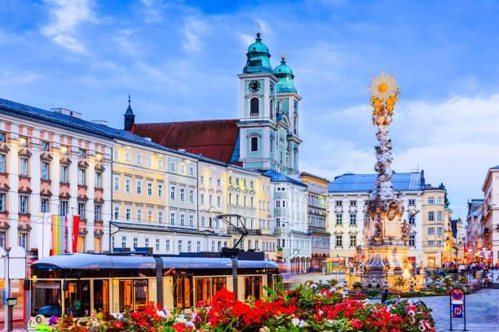
- Quảng trường trung tâm Hauptplatz được xây dựng vào khoảng năm 1230 với 13.140 mét vuông - là một trong những nơi chuyển đổi lớn nhất ở Áo. Nó chỉ được ngăn cách với Danube bằng một con đường và các tòa nhà trên đầu cầu
- Nhà thờ Old Cathedral là nhà thờ Dòng Tên hai tầng của Thánh Ignatius (Ignatius Kirche) nổi tiếng với những đồ trang trí phong phú của Ý. Cũng cần lưu ý là organ của nó, do nhà soạn nhạc người Áo Anton Bruckner chơi và nổi tiếng là Organ Bruckner, cũng như bàn thờ cao của nó, có từ năm 1683, và bục giảng từ năm 1678 và các nhân vật động vật, cũng như những người lùn kỳ lạ.
18h30: Đoàn dùng bữa tối tại nhà hàng địa phương
Nghỉ đêm tại khách sạn tiêu chuẩn 4**** Courtyard by Marriott Linz hoặc khu vực xung quanh

NGÀY 5: LINZ – HALLSTATT - VIENNA (Ăn sáng, trưa, tối)
07h00: Đoàn ăn sáng tại khách sạn sau đó làm thủ tục trả phòng.
08h00: Đoàn khởi hành tới Hallstatt – ngôi làng cổ đẹp nhất Châu Âu
10h00: Quý khách tham quan tại Hallstatt:
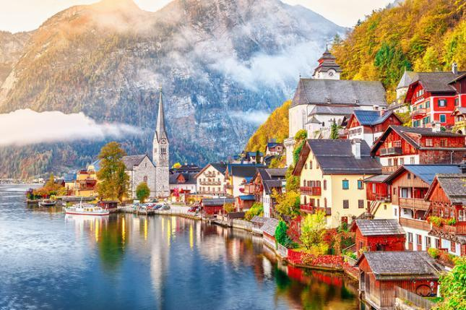
- Khu phố cổ Hallstatt và Quảng trường chợ: Làng chợ nhỏ Hallstatt, một trong những nơi hấp dẫn nhất ở Salzkammergut, nằm ở vị trí thôn dã trên bờ tây nam của Hallstätter See. Lấy tên từ mỏ muối gần đó, ngôi làng nằm quanh quảng trường Marktplatz quyến rũ của nó, được bao quanh bởi những ngôi nhà truyền thống, ban công của họ phủ đầy hoa còn mùa đông phủ tuyết trắng cổ tích.
- Hồ Hallstatter See: Là một trong những yếu tố quan trọng nhất tạo nên vẻ đẹp khó quên của ngôi làng Hallstatt, hồ Hallstatter See và những ngôi nhà ngay bên bờ hồ xuất hiện trong hầu hết các bức ảnh chụp địa danh này.
Quý khách cũng có thể mua vé cable lên đài quan sát Skywalk. Tại đây, Quý khách sẽ được phóng tầm mắt ngắm khung cảnh hùng vĩ của ngôi làng. Bức tranh mặc thuỷ hiện ra trước mắt sẽ khiến bất cứ ai cũng phải siêu lòng (tự túc chi phí vé cable, giá vé: 20Eur/người lớn)
12h30: Quý khách dùng bữa trưa tại nhà hàng theo thực đơn địa phương
Sau bữa trưa, Quý khách khởi hành đi Vienna - thủ đô nước Áo, một trong những điểm đón thu sang đẹp nhất châu Âu.
18h30: Đoàn ăn tối tại nhà hàng địa phương
Nghỉ đêm tại khách sạn theo tiêu chuẩn 4**** NH Vienna Airport Conference Center hoặc tương đương tại Vienna
NGÀY 6: VIENNA - BRATISLAVA (Ăn sáng, trưa, tối)
07h00: Đoàn ăn sáng tại khách sạn sau đó làm thủ tục trả phòng.
08h00: Xe đưa Quý khách đi tham quan Vienna
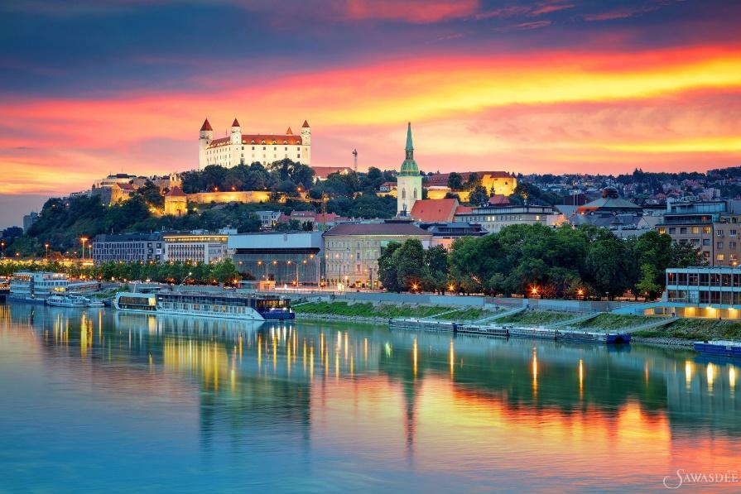
- Cung điện Hofburg còn gọi là cung điện mùa đông - nơi ở của các Quốc vương Áo trong suốt 600 năm. Trong suốt các thế kỷ, cung điện đã phát triển và trở thành một trong những trung tâm lịch sử lâu đời của châu Âu
- Tòa nhà Quốc hội Austrian Parliament Building trụ sở của hai cơ quan quan trọng: Hội đồng Quốc gia và Hội đồng Liên bang của cơ quan lập pháp Áo. Đây cũng là nơi diễn ra lễ tuyên thệ của Tổng thống Áo và bài phát biểu của nhà nước vào ngày Quốc khánh vào ngày 26 tháng 10 hàng năm. Vì vậy, công trình này mang ý nghĩa lịch sử và chính trị vô cùng lớn.
- Tòa thị chính City Hall
12h30: Đoàn ăn trưa tại nhà hàng địa phương
14h00: Sau bữa trưa, dời khỏi Vienna, xe đưa Quý khách đi Bratislava - thủ đô của Slovakia
15h15: Đến Bratislava, Quý khách tham quan:
- Nhà thờ Thánh Martin - là một thánh đường ban đầu được xây dựng theo phong cách kiến trúc Gothic, tọa lạc trong khu Phố cổ của thành phố Bratislava, Slovakia. Đây là nhà thờ lớn nhất ở Bratislava và là một trong những nhà thờ lớn nhất ở Slovakia. Ngoài sở hữu kiến trúc độc đáo, các tác phẩm điêu khắc quý hiếm và nội thất theo phong cách kiến trúc Gothic và Baroque, nhà thờ Thánh Martin ở Bratislava còn có mối liên hệ thú vị với nhiều sự kiện quan trọng trong lịch sử Slovakia và Hungary.
- Cầu UFO - cây cầu dây văng một cột trụ dài nhất trên thế giới.
- Nhà thờ Truyền tin Francisca - được xây dựng vào thế kỷ 13 và sau đó được chuyển đổi thành Dòng Tên vào thế kỷ 17 và trở thành một nhà thờ Baroque cổ nhất Bratislava
- Lâu đài Bratislava - Tọa lạc trên một ngọn đồi nằm dọc theo triền sông Danube, lâu đài Bratislava là một địa điểm nhất định bạn không thể bỏ lỡ khi ghé thăm thủ đô của Slovakia. Lâu đài Bratislava có kiến trúc hình chữ nhật khổng lồ với 4 tháp canh ở 4 góc. Lâu đài được xây dựng từ thế kỷ thứ IX và trải qua rất nhiều lần trùng tu từ sau Thế chiến thứ hai. Ngày nay, bên trong lâu đài còn có Bảo tàng Quốc gia Slovakia, trưng bày những tác phẩm nghệ thuật và các cuộc triển lãm với chủ đề lịch sử.
18h30: Quý khách dùng bữa tối tại nhà hàng địa phương
Nghỉ đêm tại khách sạn tiêu chuẩn 4**** Lindner Hotel Gallery Central hoặc tương đương tại Bratislava

NGÀY 7: BRATISLAVA – PARNDORF - BUDAPEST (Ăn sáng, trưa, tối)
07h00: Đoàn ăn sáng và làm thủ tục trả phòng khách sạn.
08h00: Đoàn lên xe rời thành phố Bratislava để tiếp tục hành trình đến với Parndorf. Quý khách tự do mua sắm tại Outlet với hơn 200 cửa hàng và thương hiệu nổi tiếng
12h00: Đoàn nghỉ ngơi dừng chân ăn trưa nhà hàng
Chiều: Quý khách di chuyển tới thăm quan
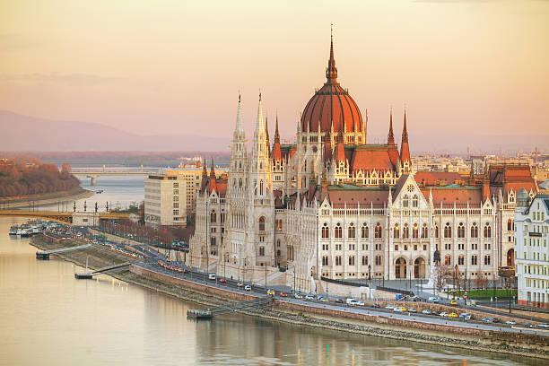
- Budapest – thủ đô Hungary, được mệnh danh là Paris của Phương Đông nhờ vẻ đẹp diễm lệ gần giống với nước Pháp hoa lệ. Thế nhưng còn tuyệt vời hơn khi Budapest còn có cho mình sự bình yên dễ chịu, thoải mái và vô cùng sạch sẽ. Cuối tháng 10, ở Budapest những cây thích lá đỏ xen lẫn những cây phong xòe tán, lá sồi và bạch dương đã vàng rực hai bên đường, trong công viên, ngập tràn trong nắng thu vàng óng ánh như mật ngọt.
18h30: Đoàn ăn tối tại nhà hàng địa phương
Nghỉ đêm tại khách sạn theo tiêu chuẩn 4**** Park Inn By Radisson Budapest hoặc tương đương tại Budapest

NGÀY 8: BUDAPEST – DU THUYỀN SÔNG DANUBE (Ăn sáng, trưa, tối)
07h00: Đoàn ăn sáng tại Khách sạn. Sau đó, Quý khách tham quan thủ đô Budapest:
- Cầu Xích - cây cầu cổ nhất Budapest và là cây cầu nối liền hai nửa của thủ đô Budapest
- Cầu Elizabeth được đặt theo tên của Nữ hoàng Đế quốc Áo – Hung – Elisabeth. Bởi vì cầu được xây sơn một màu trắng tinh khiết, nên thường được gọi là cây cầu thanh lịch nhất ở Hungary, người Hoa sống ở đây thường gọi nó là cầu Trắng
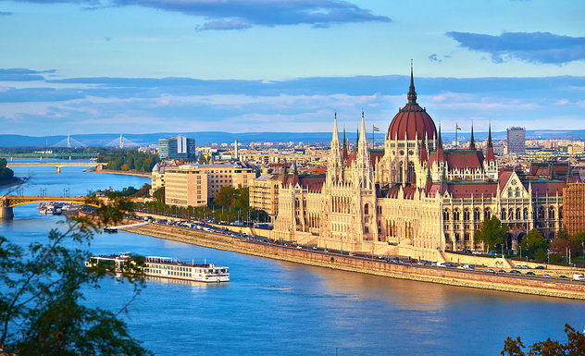
- Lâu đài Buda - là một tòa lâu đài đậm chất lịch sử và là tổ hợp các cung điện của những vị vua Hungary tại Budapest, nó được hoàn thành lần đầu năm 1265. Trong quá khứ nó cũng có tên gọi Cung điện hoàng gia hay Lâu đài hoàng gia.
- Nhà Quốc hội Budapest: Nổi bật với thiết kế ấn tượng ở rìa sông Danube, trung tâm Budapest, tòa nhà Quốc hội Hungary là một trong những ví dụ điển hình nhất về kiến trúc Phục hưng ngày nay. Thu hút gần 700.000 du khách mỗi năm, tòa nhà Quốc hội Hungary là một trong những điểm du lịch nhộn nhịp và hấp dẫn nhất ở châu Âu, với hơn một trăm năm lịch sử.
12h30: Đoàn ăn trưa tại nhà hàng địa phương
Chiều: Quý khách tự do mua sắm. Sau đó Quý khách trải nghiệm:
- Du thuyền ngắm cảnh sông Danube - Sông Danube như một dải lụa xanh nối châu Âu từ Tây sang Đông. Trên dải lụa xanh đó, Budapest như viên ngọc rực rỡ nhất. Cố đô của Đế quốc Áo-Hung luôn được ví như trái tim giữa lòng châu Âu, viên ngọc của dòng Danube. Dường như chẳng nơi nào dọc sông Danube đẹp và lãng mạn như ở Budapest. Thành phố nằm ở khúc nơi sông Danube đổi dòng từ hướng Đông – Tây sang hướng Bắc Nam. Dòng sông trữ tình và đồng điệu đến nghẹt thở với thành phố di sản này. Du thuyền trên sông Danube, bạn sẽ chìm trong khung cảnh thanh lịch và yên bình bên trong thuyền khi bạn ngắm toàn cảnh thành phố
18h30: Đoàn ăn tối tại nhà hàng địa phương
Nghỉ đêm tại khách sạn theo tiêu chuẩn 4**** Park Inn By Radisson Budapest hoặc tương đương tại Budapest

NGÀY 9: BUDAPEST - TP. HỒ CHÍ MINH (Ăn sáng, trưa, nghỉ đêm và ăn tối trên máy bay)
07h00: Đoàn ăn sáng và làm thủ tục trả phòng khách sạn.
10h00: Quý khách làm thủ tục trả phòng khách sạn, Xe đưa đoàn đi ăn trưa
11h00: Đoàn ăn trưa nhà hàng sau đó xe đưa đoàn ra sân bay Budapest làm thủ tục đưa quý khách lên máy bay trở về Việt Nam trên chuyến bay:
Chặng 3: QR200 BUD DOH 15:30 22:45
Chặng 4: QR970 DOH SGN 02:00 13:10
Quý khách ăn uống và nghỉ đêm trên máy bay.
NGÀY 10: TP. HỒ CHÍ MINH
13h10: Quý khách hạ cánh xuống Sân bay quốc tế Tân Sơn Nhất. Quý khách làm thủ tục nhập cảnh và nhận hành lý
_Chia tay và kết thúc chương trình_

Quý khách lưu ý:
Các các thành phố lưu đêm đề cập trong chương trình mang tính chất tham khảo. Trong các dịp cao điểm tại các thành phố lớn (diễn ra hội chợ, mùa Euro, Olympic,...) hoặc điều kiện phát sinh, công ty du lịch bảo lưu quyền thay đổi thành phố lưu đêm mà không báo trước để đảm bảo đợt tour được thực hiện đúng ngày (chương trình luôn cam kết thực hiện đủ các điểm tham quan). Ngoài ra , Công ty du lịch khuyến cáo Quý khách không đặt trước vé hoặc dịch vụ khi có nhu cầu phát sinh trong thời gian tour vì thứ tự hành trình có thể được đảo ngược tuỳ vào thực tế.

GIÁ TOUR BAO GỒM:
- Vé máy bay SAIGON – BER//BUD – SAIGON của hãng hàng không 5***** QatarAirways.
- Phí visa Schengen, bao gồm lệ phí đóng LSQ, phí dịch thuật hồ sơ, thư mời Schengen.
- Lệ phí sân bay các nước, phụ thu nhiên liệu và bảo hiểm hàng không.
- Hành lý ký gửi 25kg và hành lý xách tay 7kg.
- Khách sạn: Nghỉ khách sạn 4 sao tại tại Châu Âu (2 người / phòng, nếu lẻ nam hoặc nữ sẽ xếp phòng 3 người)
- Ăn tiêu chuẩn 3 bữa/ ngày theo chương trình, kết hợp giữa thực đơn: Việt Nam, Châu Âu (15 Eur – 25 Eur/người/bữa)
- Xe du lịch và, lái xe tiêu chuẩn Châu Âu, đưa đón đoàn xuyên suốt hành trình.
- Vé thắng cảnh vào các điểm thăm quan: Du thuyền sông Danube (Hungary), Lâu đài Praha (Séc), Vườn hoa cung điện Cung điện mùa đông Hofburg (Áo).
- Hướng dẫn viên chuyên nghiệp, nhiệt tình đi theo đoàn xuyên suốt hành trình.
- Quà tặng của Công ty Du lịch: Mũ đội/Vỏ bọc hộ chiếu/Phích cắm đa năng…(quà tặng linh động)
- Bảo hiểm du lịch toàn cầu với hạn mức bồi thường tối đa: 50,000 USD/ trường hợp
GIÁ TOUR KHÔNG BAO GỒM:
- Hộ chiếu còn hạn trên 06 tháng.
- Visa nhập cảnh lại Việt Nam cho khách mang quốc tịch nước ngoài.
- Phụ thu nghỉ phòng đơn (nếu có): trường hợp khách đăng ký đi lẻ 1 mình; nếu đoàn khởi hành có 02 khách lẻ Nam hoặc 02 khách lẻ Nữ, Công ty sẽ linh động ghép vào thành 01 phòng twin phù hợp; trong trường hợp không có khách lẻ nào khác để ghép với quý khách, quý khách vui lòng đóng phí phòng đơn) là 16.900.000 vnđ
- Tiền bồi dưỡng cho Hướng dẫn viên và Lái xe ở các nước (7 EUR/khách/ngày * tổng số ngày tour)
- Chi phí cá nhân như: đồ uống, điện thoại, giặt là quần áo, hành lý quá cước…
- Các chi phí khác không có trong chương trình.
- Chi phí dời ngày, đổi hành trình (đổi chặng), nâng hạng vé máy bay.
- Hóa đơn VAT (vui lòng thông báo khi đăng ký tour).
- Phí xét nghiệm PCR (nếu yêu cầu)
- Bảo hiểm du lịch quốc tế đối với khách hàng tử 85 tuổi trở lên
GIÁ TOUR TRẺ EM
- Trẻ em từ 2 - dưới 11 tuổi: 90% giá người lớn (ngủ chung với 1 người lớn đi cùng)
- Em bé dưới 2 tuổi: 35% giá người lớn (ngủ chung với 1 người lớn đi cùng)
ĐIỀU KIỆN HOÀN/HỦY:
Phí huỷ tour
- Hủy tour sau khi đăng ký mất tiền cọc.
- Huỷ tour trước ngày khởi hành 30 – 44 ngày mất 50% tổng giá trị tour (Tính theo ngày làm việc).
- Hủy tour trước ngày khởi hành 20 – 29 ngày mất phí 90% tổng giá trị tour (Tính theo ngày làm việc).
- Huỷ tour trước ngày khởi hành 15 – 19 ngày mất 100% tổng giá trị tour. (Tính theo ngày làm việc).
Lưu ý:
- Quý khách không hợp tác gửi hồ sơ đúng hạn (bao gồm hộ chiếu còn hạn trên 6 tháng kể từ ngày cuối cùng của tour khởi hành) hoặc không đến lăn vân tay theo lịch hẹn sẽ được coi là đơn phương hủy hợp đồng. Phí hủy áp dụng tính theo bảng bên trên. Thời gian được xác nhận hủy tour được tính từ ngày Quý khách trễ hẹn hạn nộp hồ sơ
Quy trình đăng ký tour:
- Bước 1: Ký hợp đồng đặt tour và đặt cọc 30tr/khách
- Bước 2: Nhận thông báo lịch hẹn lăn vân tay tại VFS /TLS/BLS (3 trung tâm ủy thác tiếp nhận hồ sơ của các đại sứ quán. Tùy thuộc vào tuyến tour khác nhau mà Công ty Du lịch chọn nộp hồ sơ vào ĐSQ nào theo quy định hợp lệ)
- Bước 3: Hoàn thiện thủ tục hồ sơ xin visa. (Muộn nhất trước lịch lăn vân tay 5 ngày làm việc)
- Bước 4: Tham dự buổi lăn vân tay tại trung tâm ủy thác theo thông báo của Công ty (thông thường sớm nhất 90 ngày và muộn nhất 21 ngày trước khởi hành)
- Bước 5: Nhận kết quả Visa (Nhanh nhất 15 ngày làm việc sau ngày lăn vân tay. Thời gian nhận kết quả có thể lâu hơn phụ thuộc vào quy trình và khối lượng tiếp nhận để xét duyệt của ĐSQ tại các thời điểm khác nhau)
- Bước 6: Hoàn thiện thanh toán và tham gia họp đoàn hướng dẫn đi tour.

THÔNG TIN QUAN TRỌNG:
Hủy tour / thay đổi tour vì lý do liên quan đến xin Visa
Sau đây: Bên mua tour được gọi tắt là Bên A, Bên tổ chức tour được gọi tắt là Bên B
- Hủy tour do hồ sơ Bên A nộp cho Bên B không đáng tin cậy: Trong quá trình Bên A nộp hồ sơ xin visa cho Bên B xét duyệt và Bên B nghi ngờ hồ sơ của 1 hoặc hơn 1 thành viên tham gia tour có động cơ bỏ trốn tại Châu Âu thì Bên B có quyền từ chối xin visa cho thành viên đó và Bên B sẽ hoàn trả tiền đặt cọc tour của khách hàng đó – phí xét duyệt hồ sơ là 1.000.000đ (một triệu đồng)
- Hủy tour do không đạt visa vì các yếu tố chủ quan của bên A (Không phối hợp với công ty để cung cấp đủ giấy tờ theo quy định của đại sứ quán, không tham gia lịch hẹn đúng ngày, có hẹn phỏng vấn mà không tới, đã từng cư trú bất hợp pháp tại Châu Âu, cố ý làm giả giấy tờ, cố ý khai thông tin không trung thực, có hành vi vi phạm pháp luật và vi phạm quy định về xuất nhập cảnh, thuộc diện cấm xuất cảnh mà không khai báo): chi phí không hoàn lại trong mọi trường hợp là 25.000.000 vnđ/ người (bao gồm phí visa, phí hoàn hủy vé máy bay và dịch vụ tại nước ngoài).
- Hủy tour do không đạt visa do Đại Sứ Quán từ chối: phí huỷ là 5.500.000đ /người
- Hủy tour do visa không được cấp trước thời gian khởi hành: Trường hợp du khách được cấp visa nhưng thời gian nhận kết quả visa không kịp để khởi hành cùng đoàn thì toàn bộ tiền đặt cọc được bảo lưu để sử dụng cho các đợt khởi hành sau của Bên B (áp dụng phí chênh lệch giá tour nếu có) trong khuôn khổ thời hạn visa cho phép. Nếu hết thời hạn hiệu lực của visa được cấp mà Bên A vẫn chưa chọn được ngày khởi hành phù hợp thì số tiền bảo lưu tự động hết giá trị.
Huỷ tour do Công ty Du lịch
- Do tính chất tour ghép đoàn, nếu trước ngày khởi hành 3 ngày mà Bên B không gom đủ 10 khách hoặc số khách được cấp visa trước khởi hành 3 ngày không đảm bảo tối thiểu 10 khách thì Bên B có quyền huỷ đợt khởi hành theo hợp đồng và cùng Bên A sắp xếp chọn ngày đi mới căn cứ theo kết quả visa được cấp.
Huỷ tour do Bên thứ 3
- Trong trường hợp chương trình bắt buộc phải thay đổi ngày khởi hành hoặc rút ngắn ngày tour do lỗi của Bên thứ 3 (hãng hàng không, nhà xe, đơn vị cung cấp dịch vụ tại Châu Âu). Bên B có trách nhiệm làm việc lại với Bên thứ 3 để sắp xếp chương trình và dịch vụ hợp lý nhất cho Bên A và phải thông báo cho bên A bằng văn bản, nếu bên A chưa đồng ý với sự thay đổi chương trình mới thì bên B phải có trách nhiệm dàn xếp, đàm phán với bên thứ 3 để đạt được thỏa thuận như đã cam kết với bên A. Nếu bên A, bên B và bên thứ 3 cùng đồng thuận thì chương trình du lịch vẫn tiến hành theo lịch đã ấn định.
- Trong trường hợp 3 bên không thể thống nhất phương án mới và bên A không đồng ý với phương án thay đổi chương trình hay dời ngày khởi hành thì bên B phải hoàn lại giá trị hợp đồng sau khi trừ phí xin visa (nếu có)
Huỷ tour do Châu Âu ra sắc lệnh đóng cửa
- Nếu Tour buộc phải hủy vì Châu Âu ra sắc lệnh đóng cửa du lịch hoặc không tiếp nhận khách du lịch đến từ Việt Nam thì toàn bộ tiền đặt cọc của Quý khách sẽ được thực hiện bảo lưu để sử dụng cấn trừ cho việc đặt tour sau của Bên A tại Bên B.

HỒ SƠ VISA
1. 02 ảnh nền trắng
Kích thước 3,5 cm X 4,5 cm, chụp trước, không bị cản trở, gần đây (dưới 6 tháng). Ảnh phải có cận cảnh mặt và cổ sao cho khuôn mặt tượng trưng cho 70 – 80% ảnh.
2. Hộ chiếu gốc
Yêu cầu: Hộ chiếu được có giá trị ít nhất 6 tháng sau ngày rời khỏi khu vực Schengen cho thị thực lưu trú ngắn hạn) và có ít nhất hai trang visa trống, có đủ thông tin Nơi sinh trong hộ chiếu
3. Giấy tờ chứng minh nghề nghiệp
Khách hàng đang công tác tại công ty/cơ quan: Hợp đồng lao động, bảng lương 3 tháng, sổ BHXH (photo), đơn xin nghỉ phép đi du lịch (bản gốc)
Khách hàng là Giám đốc Doanh Nghiệp: Giấy ĐKKD, Báo cáo thuế 3 tháng, Giấy nộp tiền ngân sách nhà nước (photo)
Khách hàng là Chủ Hộ Đăng Ký Kinh Doanh cá thể: Giấy ĐKKD, biên lai nộp thuế (photo)
Khách hàng là hưu trí: Thẻ hưu hoặc sổ hưu (photo)
Khách hàng là sinh viên, học sinh: thẻ học sinh (photo), đơn xin nghỉ học có xác nhận nhà trường (bản gốc)
4. Giấy tờ chứng minh khả năng tài chính cá nhân:
Sao kê tài khoản hiện tại với giao dịch trong 3 tháng gần nhất (bản gốc có dấu ngân hàng, chỉ lấy sao kê khi có yêu cầu. Đề nghị không đi xin sao kê sớm quá tránh trường hợp giá trị sao kê không còn hiệu lực)
Sổ tiết kiệm (photo), Xác nhận số dư STK (bản gốc)
Sổ đỏ (photo công chứng)
Thẻ tín dụng (photo mặt trước của thẻ)
Đăng ký xe ô tô (nếu có – photo)
5. Giấy tờ nhân thân và mối quan hệ ràng buộc tại Việt Nam
Đăng ký kết hôn (nếu đã lập gia đình) (photo)
Sổ hộ khẩu (photo)
CMND/thẻ căn cước của vợ/chồng
Giấy khai sinh và bản sao CMND/thẻ căn cước công dân của các con (photo)

Lưu ý quan trọng: Các giấy tờ liệt kê bên trên mang tính “bằng chứng để chứng minh”. Quý khách không nhất thiết phải cung cấp đủ theo danh mục. Tuy nhiên, để đảm bảo tỷ lệ được xét duyệt cấp visa của đại sứ quán được cao nhất, vui lòng hợp tác và hỗ trợ chuyên viên tư vấn của công ty du lịch cung cấp hồ sơ được đầy đủ nhất.

